Linearisierung von komplexen industriellen Energiesystemen für die Betriebsoptimierung
Energiesystem- und Klimamodellierung
Thomas KURZ ⁽¹⁾, Philipp GRADL⁽¹⁾ , Thomas KIENBERGER⁽¹⁾
⁽¹⁾Lehrstuhl für Energieverbundtechnik

Motivation und zentrale Fragestellung
Die Betriebsoptimierung ermöglicht es Flexibilitäten in der Industrie auszunutzen um volatile erneuerbare Energieträger besser einzubinden. Für die Betriebsoptimierung von industriellen Energiesystemen spielt die Rechenzeit des Optimierungssystems eine entscheidende Rolle [1]. Eine geringe Rechenzeit der Optimierung ist deshalb erwünscht um auf die Änderung von Inputparametern schnell zu reagieren. Um die gewünschte Rechenzeit zu erzielen, ist es nötig die Modelle darauf auszulegen.
Oft existieren bereits Modelle des Energiesystems, entsprechen jedoch nicht den Anforderungen der Optimierung. Um den Aufwand für die Erstellung der Modelle zu reduzieren, wurde hier untersucht wie die Modelle durch Linearisierung vereinfacht werden können. Dabei galt es zu untersuchen, welche Rechengeschwindigkeit und Robustheit die Optimierung mit dem linearisiertem Modell aufweist sowie die Genauigkeit zum Referenzmodell festzustellen.

Methodische Vorgangsweise
Für die Ermittlung der Genauigkeit, Rechengeschwindigkeit und Robustheit des linearisiertem Modell wurde zuerst ein Referenzmodell erstellt. Das Referenzmodell wurde so ausgelegt, dass es die Grundabläufe eines industriellen Energiesystems abdeckt. Bei Bedarf kann das Referenzmodell beliebig angepasst werden. Die Komponenten des Referenzmodells sind in Abbildung 1 dargestellt. Die Daten für das Referenzmodell stammen aus der Industrie und Literaturquellen.

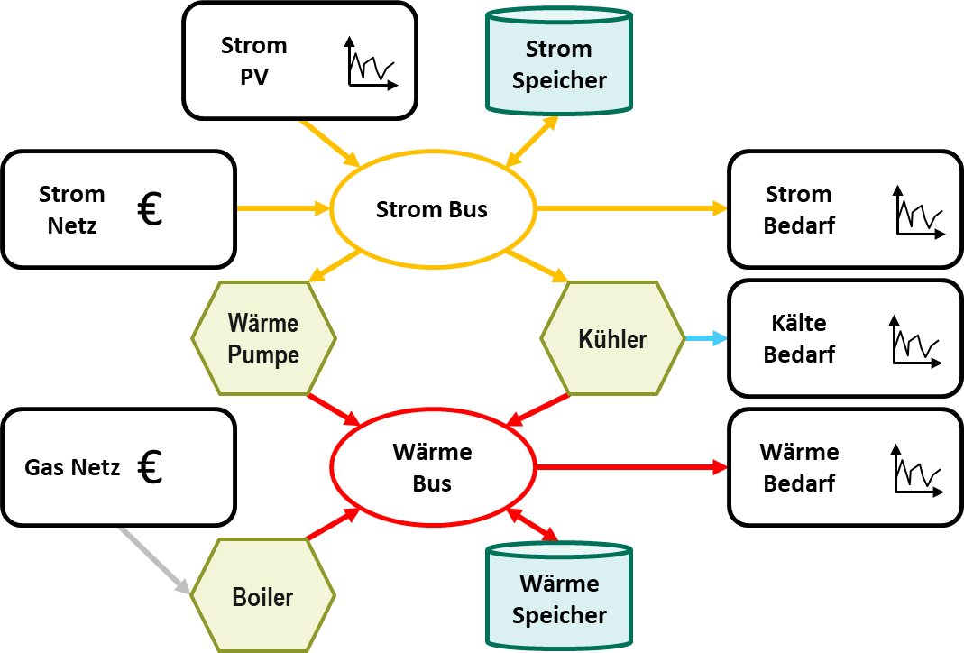
Abbildung 1: Aufbau des Referenzmodells

Auf Basis des Referenzmodells wurde in im Optimierungstool oemof [2] ein lineares Modell erstellt. Dazu wurde das Referenzmodell Stück für Stück mit linearen Komponenten nachgebaut. In einem iterativen Prozess wurde das oemof Modell immer besser an das Referenzmodell angenähert.
Für die Optimierung werden dem linearen Modell Parameter wie Energiebedarf, Kosten etc. vorgegeben. Anhand dieser Eingabeparameter berechnet oemof den optimalen Betrieb des Energiesystems – wann welches Aggregat verwendet wird und wie die Speicher bewirtschaftet werden. Die Eingabeparameter und die Betriebsparameter aus oemof werden anschließend an das Referenzmodell übergeben. Dadurch kann das tatsächliche Verhalten des Energiesystems bestimmt werden.
Zur Validierung des linearisierten Optimierungsmodells werden die Ergebnisse daraus mit jenen aus dem Referenzmodell verglichen. Dabei wurden neben der Gesamtabweichung auch die Differenzen zwischen den einzelnen Komponenten untersucht um kritische Bereiche identifizieren zu können. In der Abbildung 2 ist die methodische Vorgehensweise veranschaulicht.

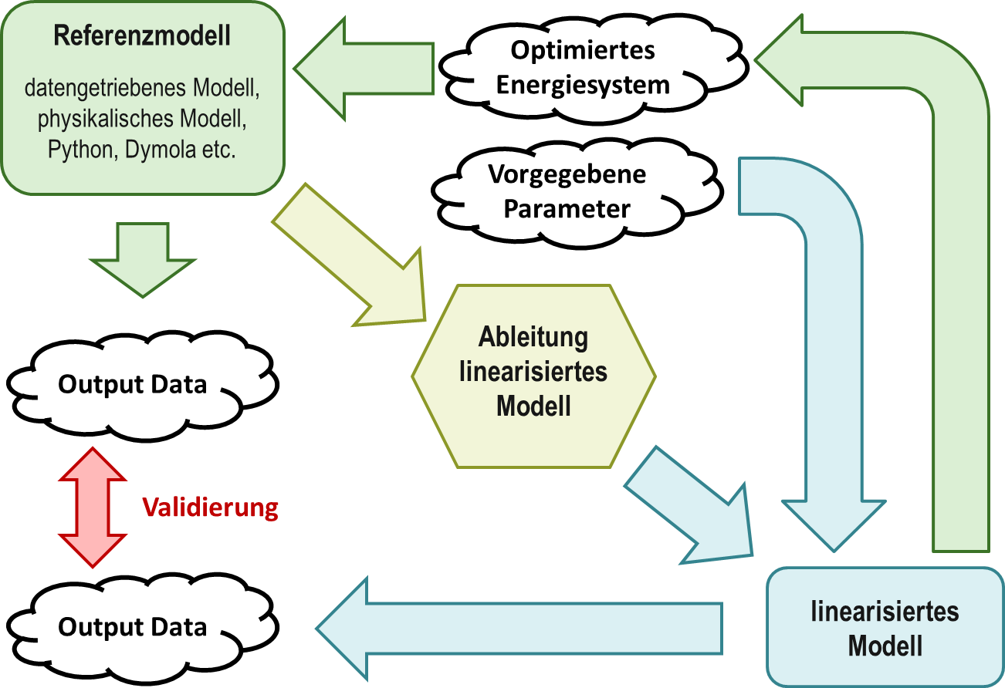
Abbildung 2: Vorgehensweise zur Erstellung und Validierung des Referenzmodells

Ergebnisse und Schlussfolgerungen
Durch die Verwendung des linearen Optimierungsansatzes aus oemof kann garantiert werden, dass bei gleichen Inputparametern immer dasselbe (globale) Optimum gefunden wird [3].
Das linearisierte Optimierungsproblem kann auf einem Standardrechner in wenigen Sekunden gelöst werden. Dies ist ausreichend um die vorgegeben maximale Rechenzeit von 15 Minuten nicht zu überschreiten.
Die gesamte Kostenabweichung vom linearisiertem Modell zum Referenzmodell über den berechneten Zeitraum beträgt nicht mehr als 3%. Allerdings zeigt sich bei genauerer Betrachtung, dass für einzelne Zeitschritte ein weitaus größerer Fehler entstehen kann. Wie in Abbildung 3 kann der Fehler für die bezogene Strommenge aus dem Netz in einzelnen Zeitschritt bis zu 400kWh betragen, das ca. 25-30% der bezogenen Strommenge entspricht.
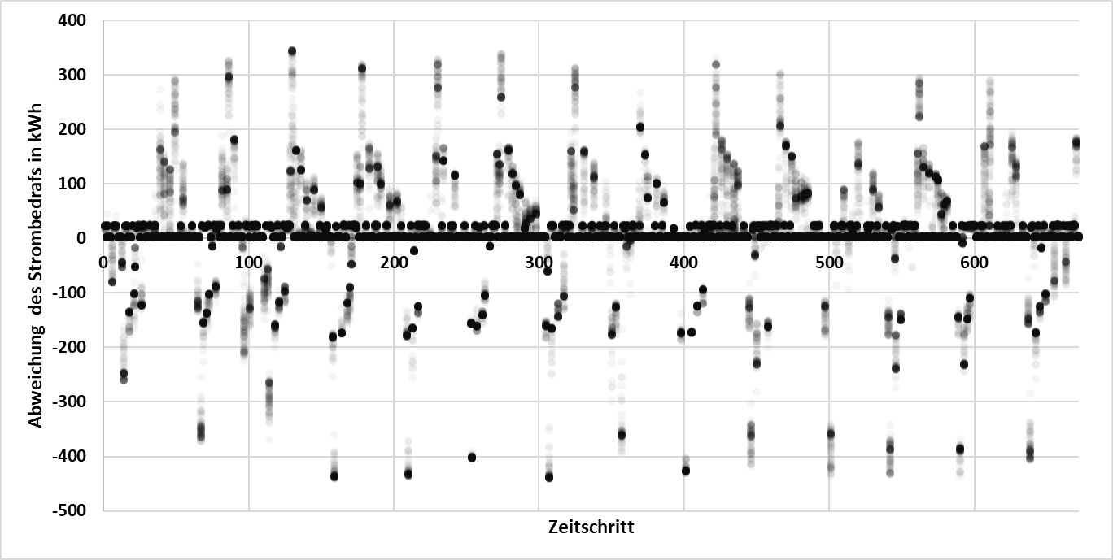
Ursache dieser Fehler sind die Energiespeicher, die ein nichtlineares Verhalten aufweisen. Der Zusammenhang zwischen dem Speicherstand und dem Fehler beim Strombezug aus dem Netz ist in Abbildung 4 gut erkennbar.
Abbildung 3: Abweichung des elektrischen Strombedarfs zwischen dem Referenzmodell und dem linearisiertem Modell je Zeitschritt (je dunkler der Bereich ist desto höher ist die Datendichte)

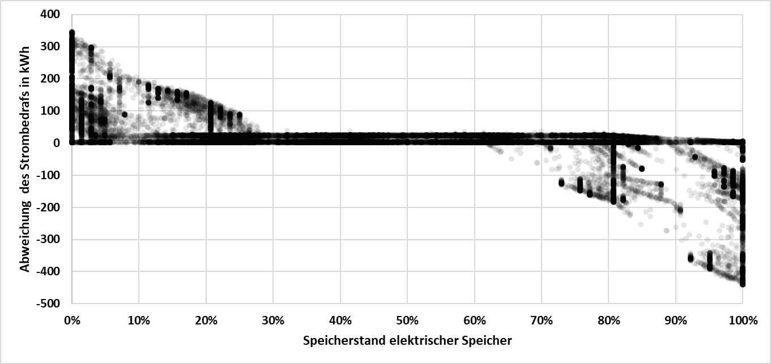
Abbildung 4: Abweichung des elektrischen Strombedarfs zwischen dem Referenzmodell und dem linearisiertem Modell bezogen auf den Speicherfüllstand des elektrischen Speichers (je dunkler der Bereich ist desto höher ist die Datendichte)

Als weiteres entscheidendes Kriterium stellte sich der Aufwand für die Modellierung heraus. Die Modellierung des linearen Modells ist sehr aufwendig bis es an das Referenzmodell angepasst ist Zusätzlich ist bei der Modellierung zu beachten, dass ein gutes Verständnis des Referenzmodells notwendig ist. Ist das Energiesystem als Blackbox Modell vorgegeben erschwert sich die Linearisierung des Modells.
Literatur
[1] Renaldi, Renaldi ; Friedrich, Daniel: Multiple time grids in operational optimisation of energy systems with short- and long-term thermal energy storage. In: Energy 133 (2017), S. 784–795
[2] Hilpert, S. ; Kaldemeyer, C. ; Krien, U. ; Günther, S. ; Wingenbach, C. ; Plessmann, G.: The Open Energy Modelling Framework (oemof) - A new approach to facilitate open science in energy system modelling. In: Energy Strategy Reviews 22 (2018), S. 16–25
[3] Schellong, Wolfgang: Analyse und Optimierung Von Energieverbundsystemen. Berlin, Heidelberg : Springer Berlin / Heidelberg, 2016

